**실습문제 - 함수 해답**

**1. 메소드에 대한 설명으로 틀린 것은 무엇입니까? 3**

1. 리턴값이 없는 메소드는 리턴 타입을 void로 해야 한다.
2. 리턴 타입이 있는 메소드는 리턴값을 지정하기 위해 반드시 return문이 있어야 한다.
3. 메소드의 이름은 중복해서 선언할 수 없다.
4. 메소드는 Call By Name, Call By Value, Call By Reference로 나눌 수 있다.

**2. 메소드 오보로딩에 대한 설명으로 틀린 것은 무엇입니까? 2**

1. 동일한 이름의 메소드를 여러 개 선언하는 것을 말한다.
2. **반드시 리턴 타입이 달라야 한다.**
3. 매개 변수의 타입, 수, 순서를 다르게 선언해야 한다.
4. 매개값의 타입 및 수에 따라 호출될 메소드가 선택 된다.

**3. 다음의 함수 호출의 결과값은?** 20

|  |
| --- |
| public class Test{  public static void main(String[] args) {  int max=0;  int valueMax=max(10, 20, max);  System.out.println("max:" + valueMax);  }  public static int max(int a, int b, int max){  if(a > b)  max=a;  else  max=b;  return max;  }} |

**3. 다음 프로그램을 보시고 에러(ERROR)인지 아닌지 판단하세요. 만약 에러인 경우는 몇 번째**

**줄이 에러인지 작성하시고 그 이유를 명확히 작성하세요.** 6줄 final변수는 상수 값을 치환 불가

|  |  |
| --- | --- |
| *1줄*  *2줄*  *3줄*  *4줄*  *5줄*  *6줄*  *7줄*  *8줄*  *9줄* | public class Test{  public static final int x=20;  public static void main(String[] args){  final int y=10;  System.out.println("x:" + x);  y=20;  System.out.println("y:" + y);  }  } |

**5. 다음 프로그램의 결과값은?**

|  |
| --- |
| public class Test {  public static void main(String[] args) {  int count=3;  nPrint("Welcome to Java", count);  }    public static void nPrint(String msg, int count){  while(count > 0){  System.out.println("count:" + count);  System.out.println("msg:" + msg);  count--;  }  }  } |

count:3

msg:Welcome to Java

count:2

msg:Welcome to Java

count:1

msg:Welcome to Java

**6. 다음 count변수의 마지막 값은? 3**

|  |
| --- |
| public class Test {  public static int count=0;  public static void main(String[] ar){  sub(10);  sub(20);  sub(30);  }    public static void sub(int x){  System.out.println("x:" + x);  System.out.println("count:" + ++count);  }  } |

**7. 다음 변수의 메모리 영역은?** su: constant 영역 x, y: stack 영역

|  |
| --- |
| public class Test{  public static intsu=50;    public static void main(String[] ar){  int x=10;  int y=20;  }  } |

**8. 다음 괄호 안에 알맞은 것을 적어 넣으세요.**

|  |
| --- |
| public class Test{  public static intsu=50; // static 변수  public static void main(String[] ar){  int x=10; // ( 지역 ) 변수  int y=20; // ( 지역 ) 변수  }  } |

**9. 함수 중복 규칙입니다. 괄호 안에 알맞은 것을 적어 넣으세요.**

함수명은 같지만 매개변수의 자료형*(* 타입 ) 과 ( 개수 *)* 는 달라야 한다.

**10. 다음 프로그램에서 잘못 된 것을 모두 고르시오.**

|  |
| --- |
| public class Test {  public static int a=10;  public static final int b=99;    public static void main(String[] ar){  int c=10;  int d=20;  sub();  }  public static void sub(){  System.out.println(“a:” + a); --------------------🡪 ***(1)***  System.out.println(“b:” + b); --------------------🡪 ***(2)***  System.out.println(“c:” + c); ----------------------🡪 ***(3)***  System.out.println(“d:” + d); ----------------------🡪 ***(4)***}  }} |

**11. 다음 괄호안에 알맞은 코딩을 완성하시오. int**

|  |
| --- |
| public class Test {  public static void main(String[] args) {  int a=10, b=20;  ***( )*** c=sum(a, b);  System.out.println("합:" + c);  }  public static ***( )***sum(int a, int b){  return a+b;  }} |

**12. 다음 메인 함수와 출력 값을 보고 프로그램을 완성하시오. (Call By Value)**

*[프로그램] [결과화면]*

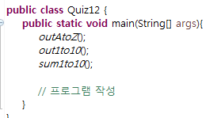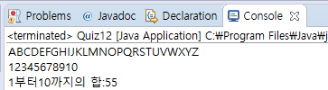

**13 . 다음 메인 함수와 출력 값을 보고 프로그램을 완성하시오. (Call By Value)**

*[프로그램] [결과화면]*

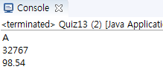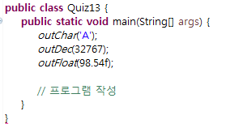

**14. 함수를 이용하여 "나 사랑해?"를 물어보고, '1'을 입력할 경우 "우린 천생연분인가 봐!!"를,**

**'2'를 입력할 경우"꺼져!!" 가 출력되게 하시오. (Call By Value)**

*[프로그램] [결과화면]*

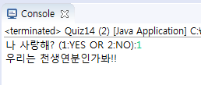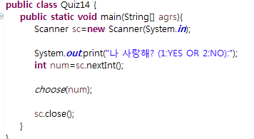

**15. 함수를 이용하여 숫자를 입력한 만큼 별을 출력하는 프로그램을 작성하세요. (Call By Value)**

*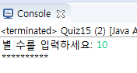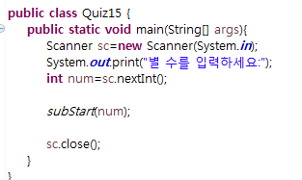[프로그램] [결과화면]*

**16. login() 함수와 logout() 함수를 선언합니다. login()함수를 호출할 때에는 매개값으로**

**id와 password를 제공하고, logout()함수는 id만 매개값으로 제공합니다.**

*[프로그램] [결과화면]*

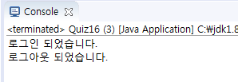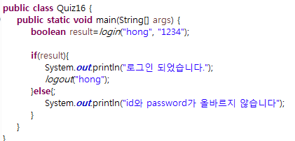

**17. 다음을 보시고 프로그램을 완성하세요.**

*[프로그램] [결과화면]*

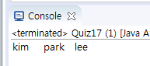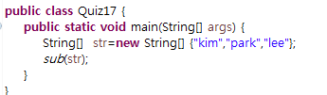

**18. 어떤 수 두 개를 입력 받아 max 함수를 생성하고 호출하세요.**

**max 함수는 두 개의 숫자 중 최대값을 찾는 함수 입니다. (Call By Value)**

*[결과화면]*

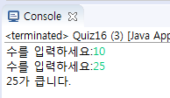

**19. 어떤 수 두 개를 입력 받아 교환하는 함수 생성한다. swap 함수는 두 개의 실제 매개변수를**

**전달함으로써 호출된다. (Call By Value)**

*[결과화면]*

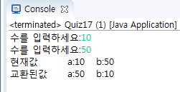

**20. output() 함수를 호출해서 매개 값을 출력합니다. output() 함수의 매개값으로 int, boolean,**

**double, String값을 줄 수 있습니다.**

*[프로그램] [결과화면]*

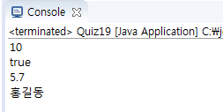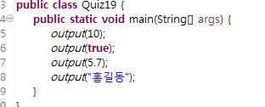

**21. 계산기(사칙연산) 프로그래밍 작성하세요. 함수는 덧셈, 곱셈, 뺄셈, 나눗셈 함수가**

**존재 합니다. (Call By Value)**

*[결과화면]*

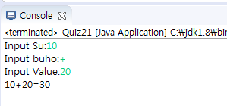

**22. 1부터 999까지의 100개의 임의의 수로 이루어진 배열이 주어졌을 때, 다음 기능의 함수들을**

**각각 구현한다. 배열을 생성할 때, (Call By Value, Call By Value ~ Return)**

1. 배열의 수들을 한 줄에 10개씩 출력하는 함수, 이때 각 수들은 줄이 맞춰져야 함
2. 홀수들만 출력하는 함수, 출력되는 방식은 a와 동일함
3. 인덱스가 홀수인 수들을 출력하는 함수, 출력되는 방식은 ①과 동일함
4. 짝수의 개수를 반환하는 함수
5. 배열의 수들의 합을 반환하는 함수
6. 가장 작은 수의 위치(인덱스)를 반환하는 함수
7. 가장 큰 수의 위치를 반환하는 함수
8. 모든 양수의 수를 새로운 배열에 복사하는 함수, 이때 새로운 배열의 크기는 100으로 함

*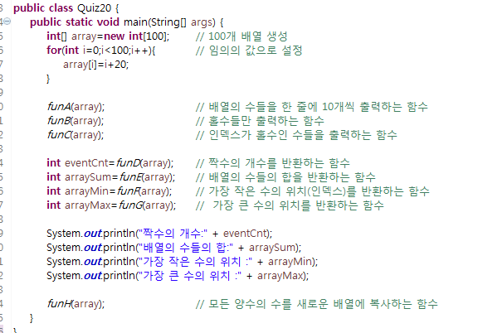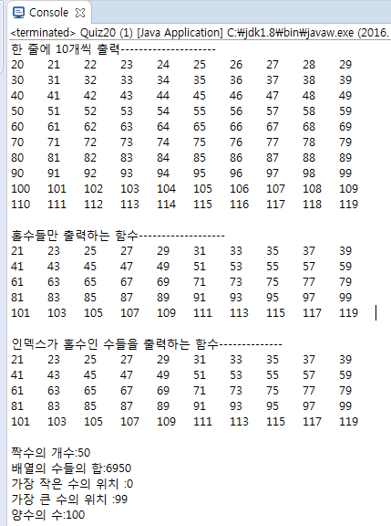[프로그램] [결과화면]*